**TRƯỜNG ĐẠI HỌC GIAO THÔNG VẬN TẢI HÀ NỘI**

**KHOA CÔNG NGHỆ THÔNG TIN**

--------------------------------℘🕮℘ ------------------------------



**BÀI TẬP LỚN**

MÔN**: THIẾT KẾ WEBSITE**

**Đề tài: WEBSITE QUẢN LÝ BÁN ĐIỆN THOẠI DI ĐỘNG**

**Giáo viên hướng dẫn :** Thầy Lại Mạnh Dũng

**Nhóm sinh viên thực hiện:** Nhóm 6 – CNTT4 K63

|  |  |
| --- | --- |
| 1 | Trương Văn Minh |
| 2 | Phạm Tiến Dũng |
| 3 | Lê Đăng Sơn |
| 4 | Mai Đức Vinh |
| 5 | Trịnh Mạnh Quang |
|  |  |

Hà Nội, 10-2023

**TRƯỜNG ĐẠI HỌC GIAO THÔNG VẬN TẢI HÀ NỘI**

**KHOA CÔNG NGHỆ THÔNG TIN**

--------------------------------℘🕮℘ ------------------------------



**BÀI TẬP LỚN**

MÔN**: THIẾT KẾ WEBSITE**

**Đề tài: WEBSITE QUẢN LÝ BÁN ĐIỆN THOẠI DI ĐỘNG**

**Giáo viên hướng dẫn :** Thầy Lại Mạnh Dũng

**Nhóm sinh viên thực hiện:** Nhóm 6 – CNTT4 K63

|  |  |
| --- | --- |
| 1 | Trương Văn Minh |
| 2 | Phạm Tiến Dũng |
| 3 | Lê Đăng Sơn |
| 4 | Mai Đức Vinh |
| 5 | Trịnh Mạnh Quang |
|  |  |

Hà Nội, 10-2023

Mục lục

Lời mở đầu 2

Phần I. Đề tài 3

1. Sơ lược về hệ thống 3

2. Nghiệp vụ của hệ thống 3

3. Mục đích yêu cầu 4

Phần II. Khảo sát phân tích 4

1. Tìm hiểu các website có cùng chủ đề 4

2. Trình bày các đối tượng sử dụng 7

3. Trình bày chức năng cơ bản cho từng đối tượng 7

Phần III: Thiết kế 8

1. Sơ đồ use-case diagram 8

2. Sơ đồ site map 8

3. Wireframe 9

Phần IV. Triển khai 17

1. Cấu trúc thư mục dự án 17

2.Giải thích về giao diện thu được của mỗi trang trong website và cách xây dựng 18

Phần V. Kiểm thử 25

Phần VI. Tự đánh giá. Kết luận – hướng phát triển 25

# Lời mở đầu

Ngày nay, Internet đã trở thành một phần không thể thiếu tỏng cuộc sống của mọi người, ảnh hưởng sâu rộng đến thói quen, hoạt động hằng ngày, và mua sắm của chúng ta. Đặc biệt, lĩnh vực bán điện thoại di động đã trở thành một trong những ngành công nghiệp quan trọng trong thời đại số hóa. Sự bùng nổ của công nghệ di động đã biến điện thoại không chỉ thành một công cụ truyền thông cơ bản mà còn trở thành một phần không thể thiếu trong cuộc sống hằng ngày.

Chung với sự phát triển nhanh chóng của Internet, các hình thức mua sắm và giao dịch trực tuyến đang trở nên đa dạng hơn và phức tạp hơn. Trong bối cảnh, việc quản lý bán điện thoại thông qua trang web chuyên biệt đã trở thành một phần quan trọng của nhiều doanh nghiệp. Chúng em đã quyết định chọn đề tài ***“Xây dựng Website quản lý bán điện thoại”*** để nghiên cứu và thực hiện trong khuôn khổ môn học, cụ thể là website bán điện thoại Be-a Store.

Trong quá trình thực hiện đề tài, chúng em xin gửi lời cảm ơn chân thành đến Thầy Lại Mạnh Dũng đã hỗ trợ và hướng đãn chúng em thực hiện suốt thời gian qua.

Mặc dù đã cố gắng hết sưc, chúng em thừa nhận rằng có thể sẽ còn nhiều thiếu sót. Chúng em mong nhận được sự đóng góp ý kiến và phản hồi từ thầy cô và các bạn để chương trình ngày càng hoàn thiện.

Trân trọng cảm ơn!

# Phần I. Đề tài

## Sơ lược về hệ thống

Be-a Store là một website chuyên phân phối các sản phẩm đến từ Apple như iPhone, iMac, …

Với nhu cầu mở rộng thị trường cũng như quảng bá sản phẩm và nâng cao chất lượng, tăng doanh thu là vấn đề đáng quan tâm hơn bao giờ hết. Cùng với sự bùng nổ của Internet, ban quản lý đã đưa ra quyết định xây dựng 1 website quản lý bán điện thoại giới thiệu, mua bán sản phẩm cũng như hỗ trợ khách hàng các thông tin cần thiết.

## Nghiệp vụ của hệ thống

* Trang Homepage
* Người dùng có thể xem 1 số thông tin, hình ảnh tổng quát về sản phẩm, dịch vụ.
* Người dùng có thể truy cập đến các trang khác một cách dễ dàng.
* Trang Mac
  + Người dùng có thể xem các thông tin về các sản phẩm Mac.
  + Người dùng có thể đặt mua các sản phẩm ưng ý.
* Trang iPad
  + Người dùng có thể xem các thông tin về các sản phẩm iPad.
  + Người dùng có thể đặt mua các sản phẩm ưng ý.
* Trang iPhone
  + Người dùng có thể xem các thông tin về các sản phẩm iPhone mới nhất.
  + Người dùng có thể đặt mua các sản phẩm ưng ý.
  + Người dùng có thể liên hệ để được tư vấn.
  + Người dùng có thể đăng ký nhận thông tin về sản phẩm và ưu đãi mới nhất.
* Trang Watch
  + Người dùng có thể xem các thông tin về các sản phẩm Watch.
  + Người dùng có thể đặt mua các sản phẩm ưng ý.
* Trang Support
  + Người dùng có thể tìm đến mục cần được hỗ trợ

## Mục đích yêu cầu

* Giao diện hài hòa, thân thiện, giúp người dùng dễ dàng sử dụng.
* Trang chủ sẽ hiển thị các sản phẩm và phụ kiện mới nhất giúp cho người dùng có thể dễ dàng hơn trong việc tìm kiếm.
* Khách hàng có thể dễ dàng truy cập đến danh mục sản phẩm mong muốn.
* Xây dựng hệ thống mua bán đơn giản, thân thiện, dễ sử dụng, cho phép khách hàng xem thông tin và đặt mua sản phẩm qua mạng.
* Website phải có tính ứng dụng thực tế cao, dễ dàng tiếp cận đến doanh nghiệp.
* Website chuẩn SEO, độ hoàn thiện tốt nhất có thể, dễ dàng tìm kiếm trên các công cụ tìm kiếm (Google, Coccoc, Bing, …).
* Website phải tương thích với nhiều thiết bị. Ưu tiên xu thế duyệt Web trên điện thoại (Mobile first).

# Phần II. Khảo sát phân tích

## Tìm hiểu các website có cùng chủ đề

Chủ đề bán điện thoại là một lĩnh vực kinh doanh ngày càng phát triển do sự tăng cường về công nghệ và sự phổ biến của điện thoại di động trong xã hội hiện đại. Với sự phát triển mạnh mẽ của ngành công nghiệp điện thoại di động, việc có một trang web riêng để quảng bá sản phẩm điện thoại và mang đến khả năng mua sắm trực tuyến đã trở thành điều cần thiết. Dưới đây là một số website có cùng chủ đề:

* Shopdunk – Đại lý ủy quyền Apple chính hãng:

[<https://shopdunk.com/>] [Shopdunk](https://shopdunk.com/)

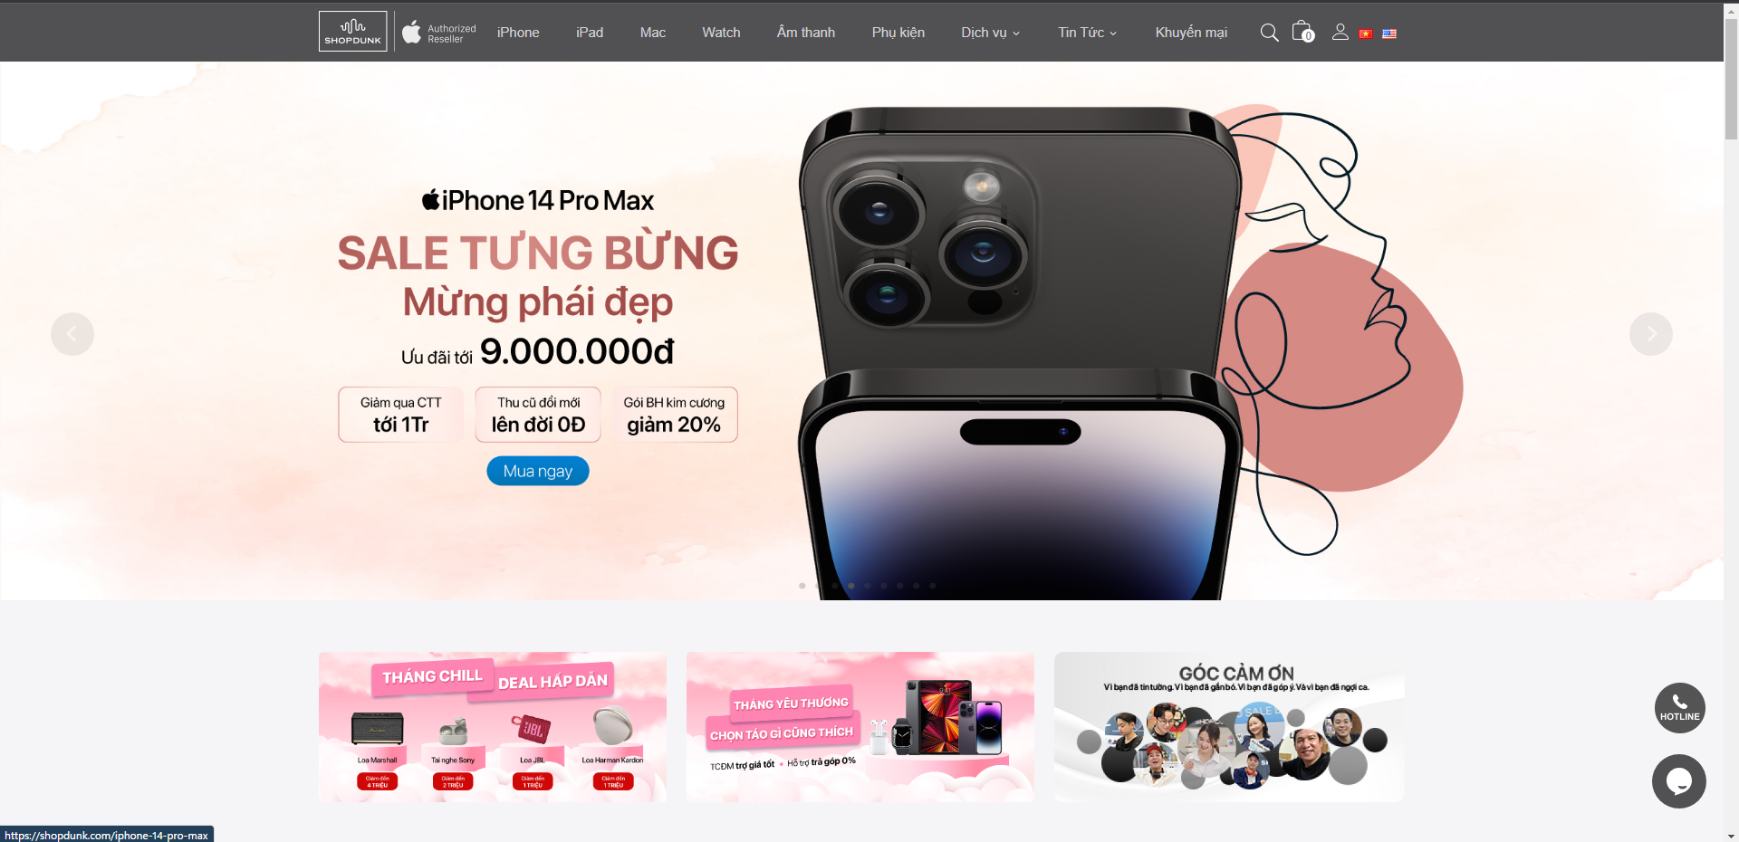

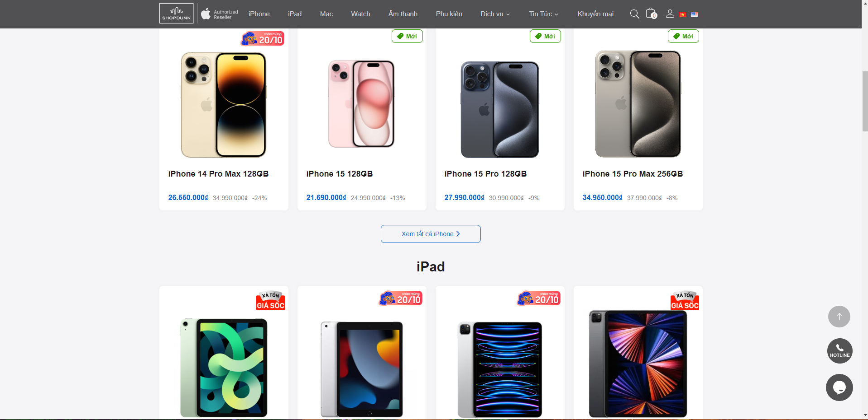

* TopZone – Cửa hàng Apple chính hãng:

[https://www.topzone.vn/] [TopZone](https://www.topzone.vn/)

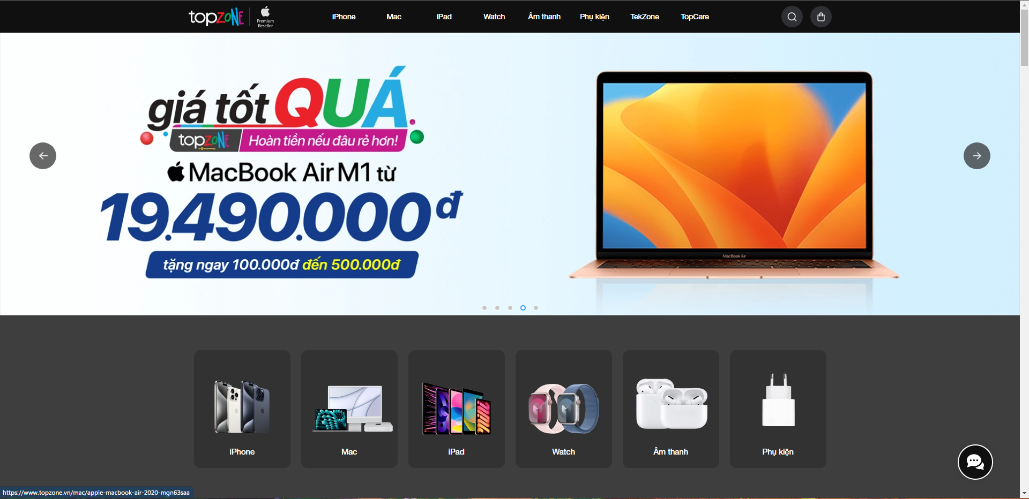

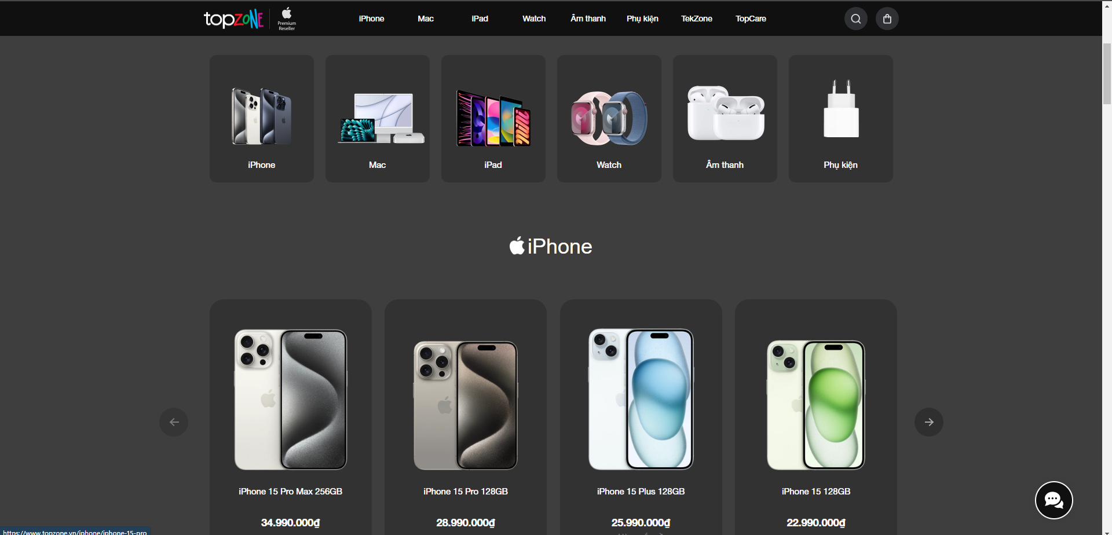

* Apple Store:

[https://www.apple.com/vn] [AppleStore Online](https://www.apple.com/vn)

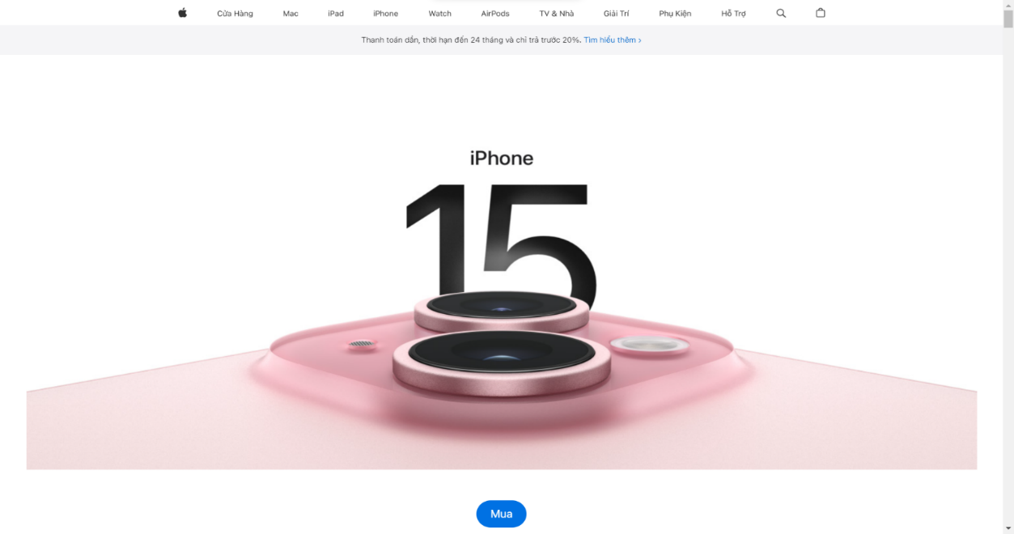

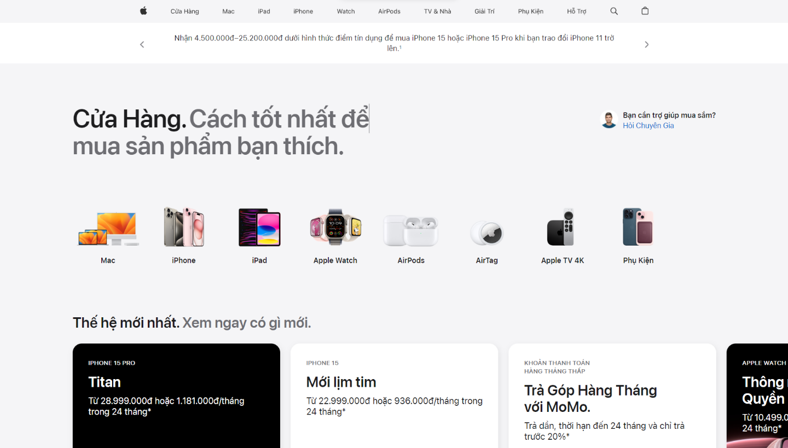

* F.Studio by FPT:

[https://fstudiobyfpt.com.vn/]  [fstudiobyfpt (fstudiobyfpt.vn.com)](https://fstudiobyfpt.com.vn/)

* Ưu điểm thiết kế của những trang web trên là có độ hoàn thiện cao, giao diện tối giản giúp tiếp cận một phạm vi đối tượng khách hàng rộng nhất có thể.
* Nhược điểm là chưa tập trung nhiều cho thiết kế, thông tin đầy đủ nhưng còn chưa được sắp xếp hợp lý.

## Trình bày các đối tượng sử dụng

Website thiết kế chính cho đối tượng khách hàng.

## Trình bày chức năng cơ bản cho từng đối tượng

* Khách hàng (Client):
  + Xem thông tin các sản phẩm.
  + Có thể đăng ký mua hàng.
  + Đăng ký nhận thông tin về sản phẩm hoặc khuyến mãi mới nhất.
  + Có thể nhận hỗ trợ mong muốn.

# Phần III: Thiết kế

## Sơ đồ use-case diagram

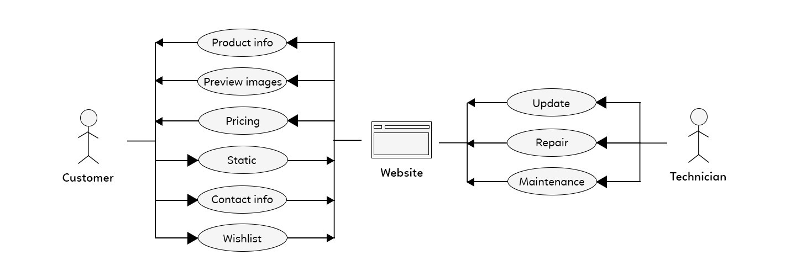

## Sơ đồ site map

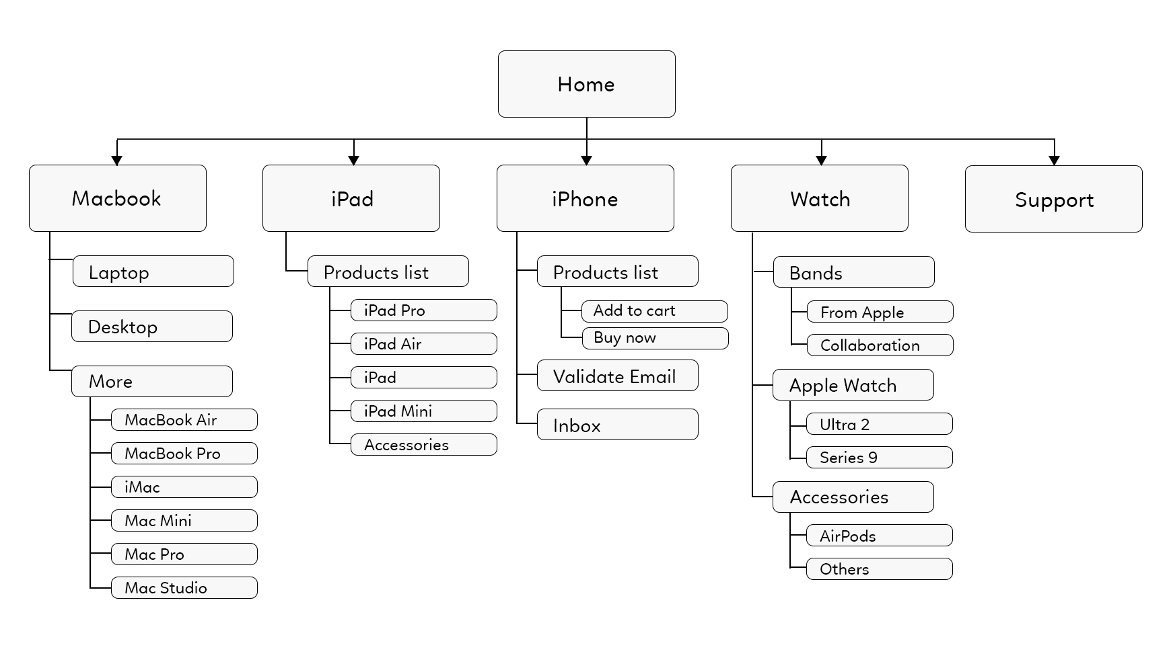

## Wireframe

Trang Home:

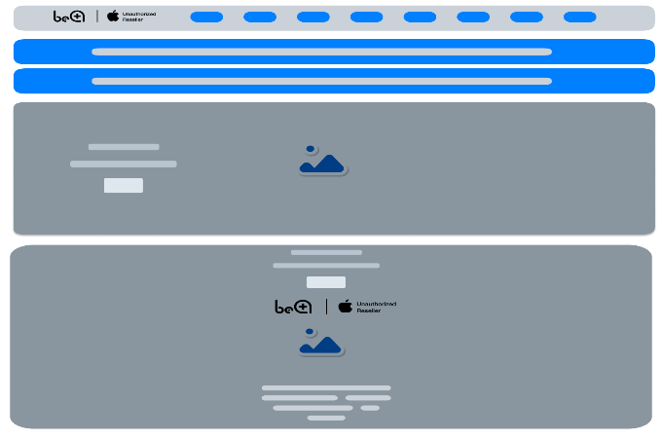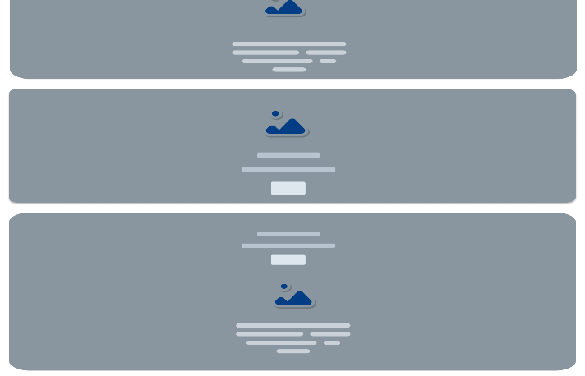

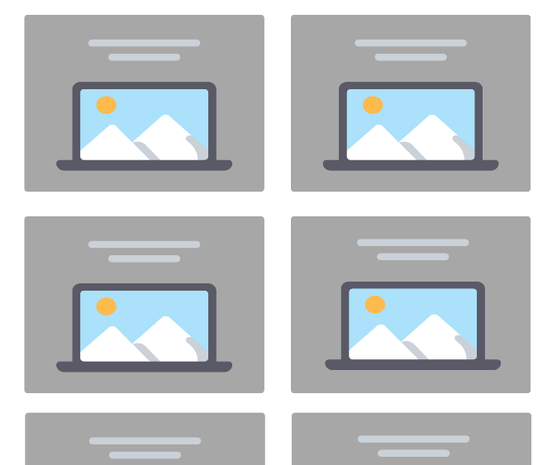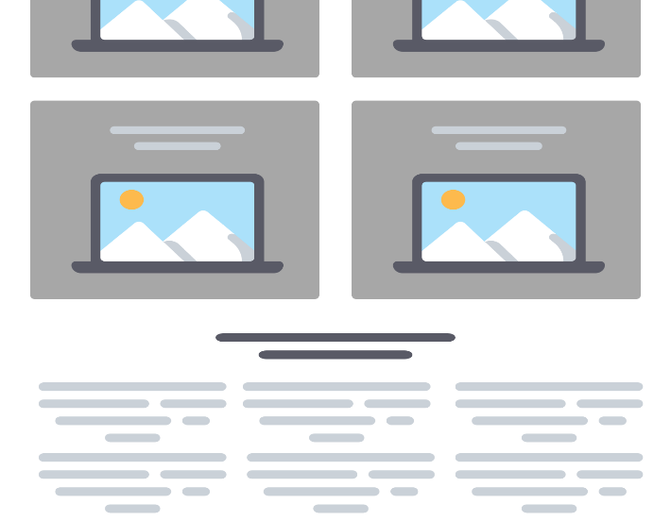

Trang Mac: 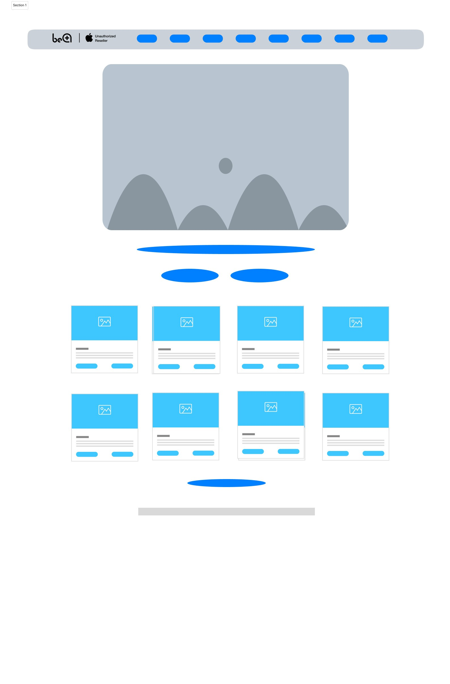

Trang iPad:

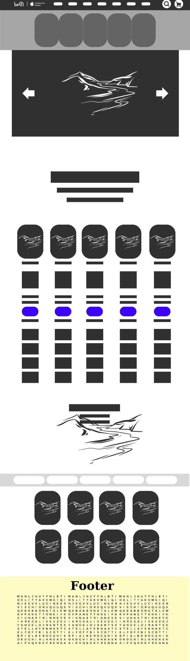

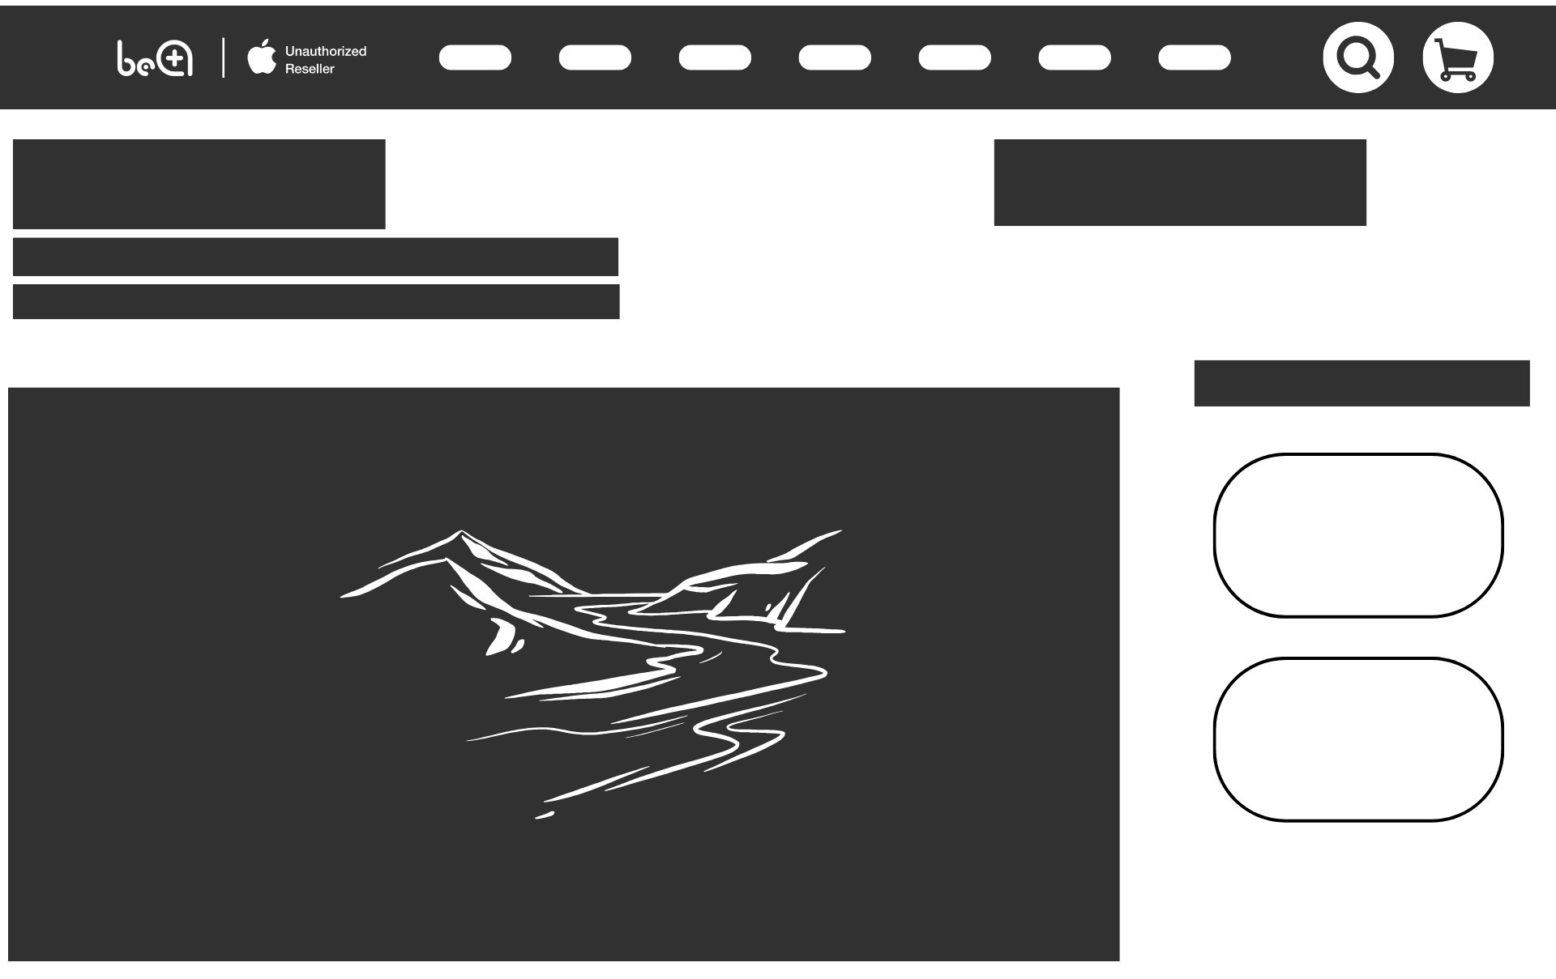

Trang iPhone:

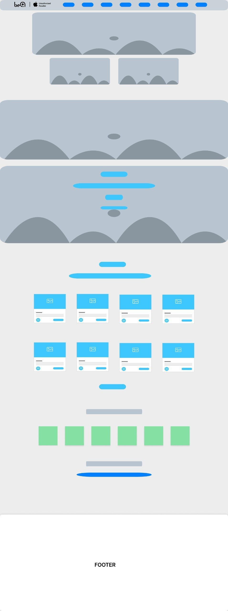

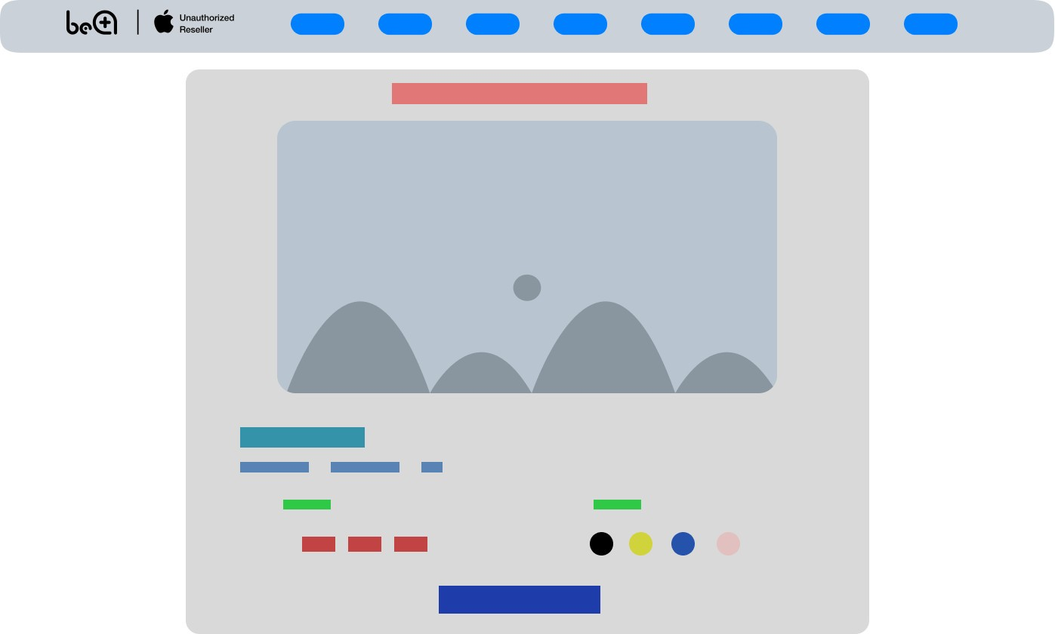

Trang Watch:

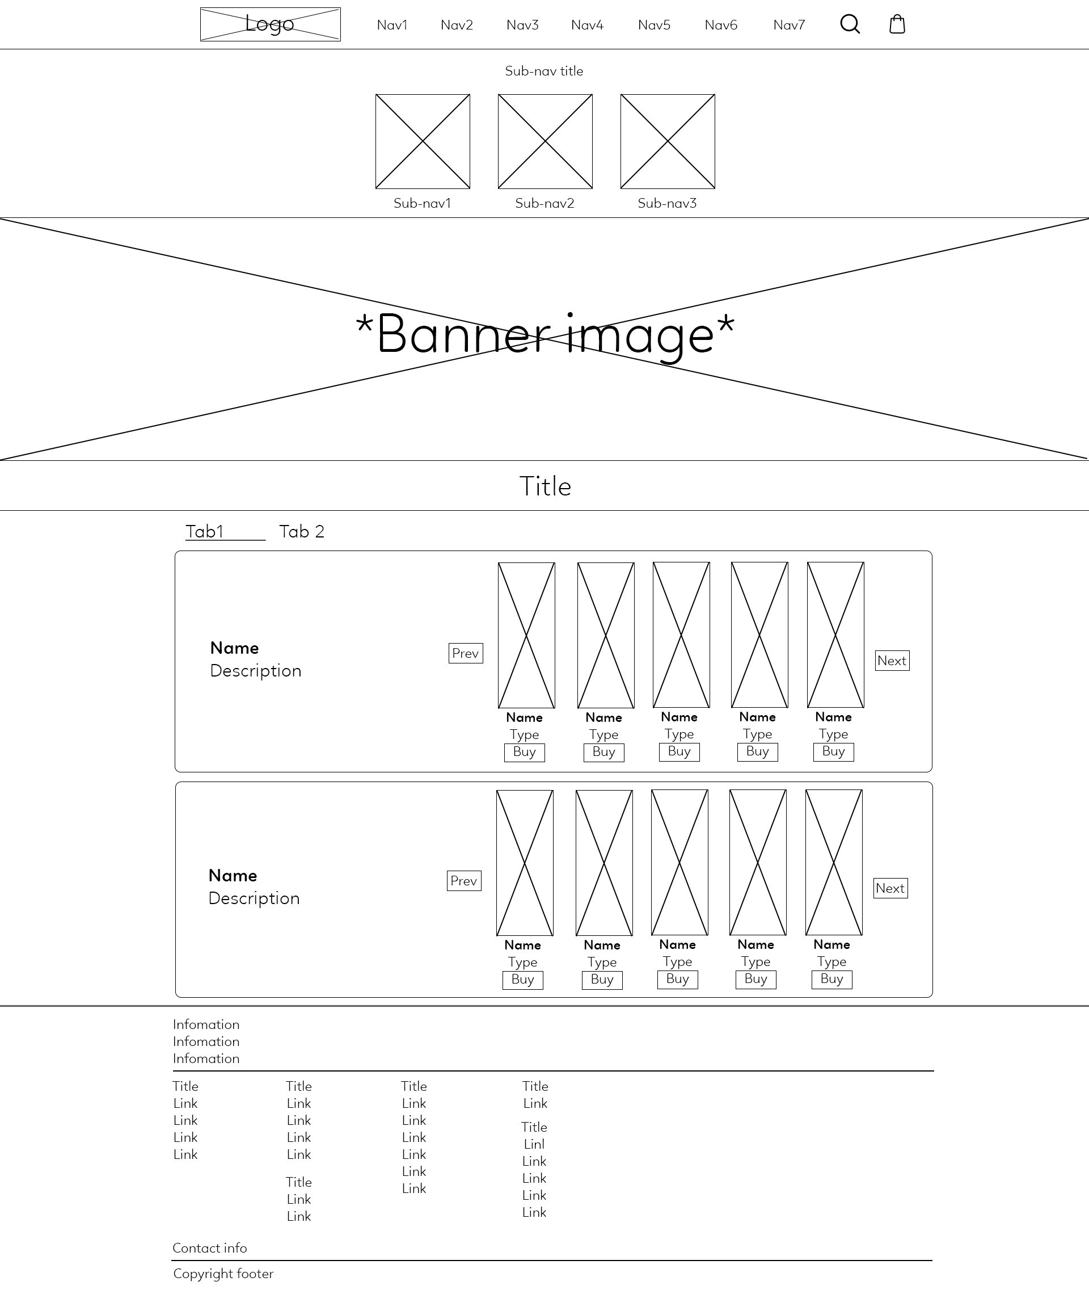

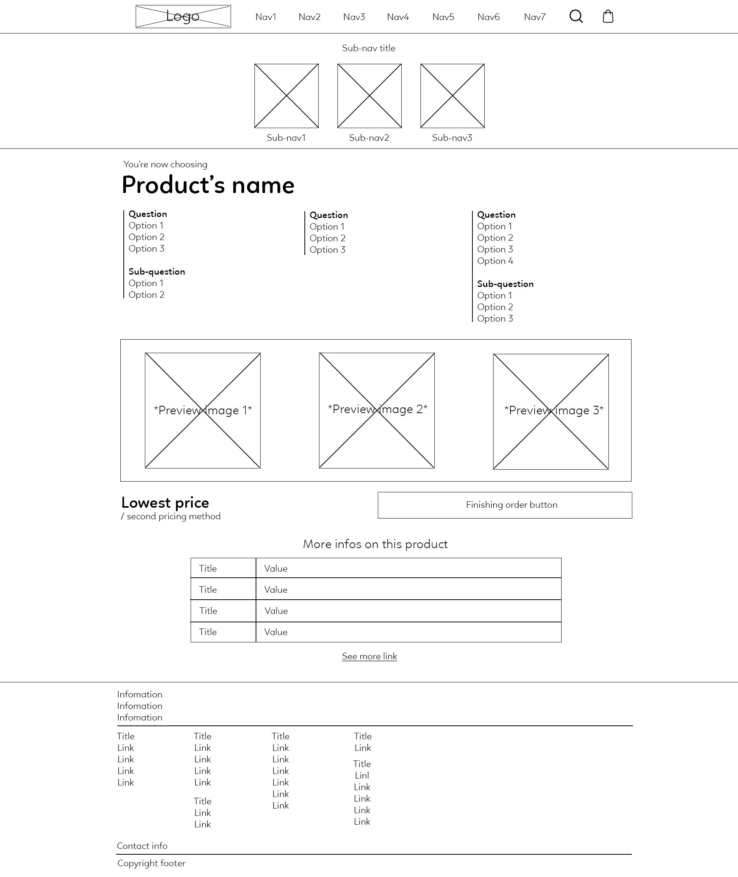

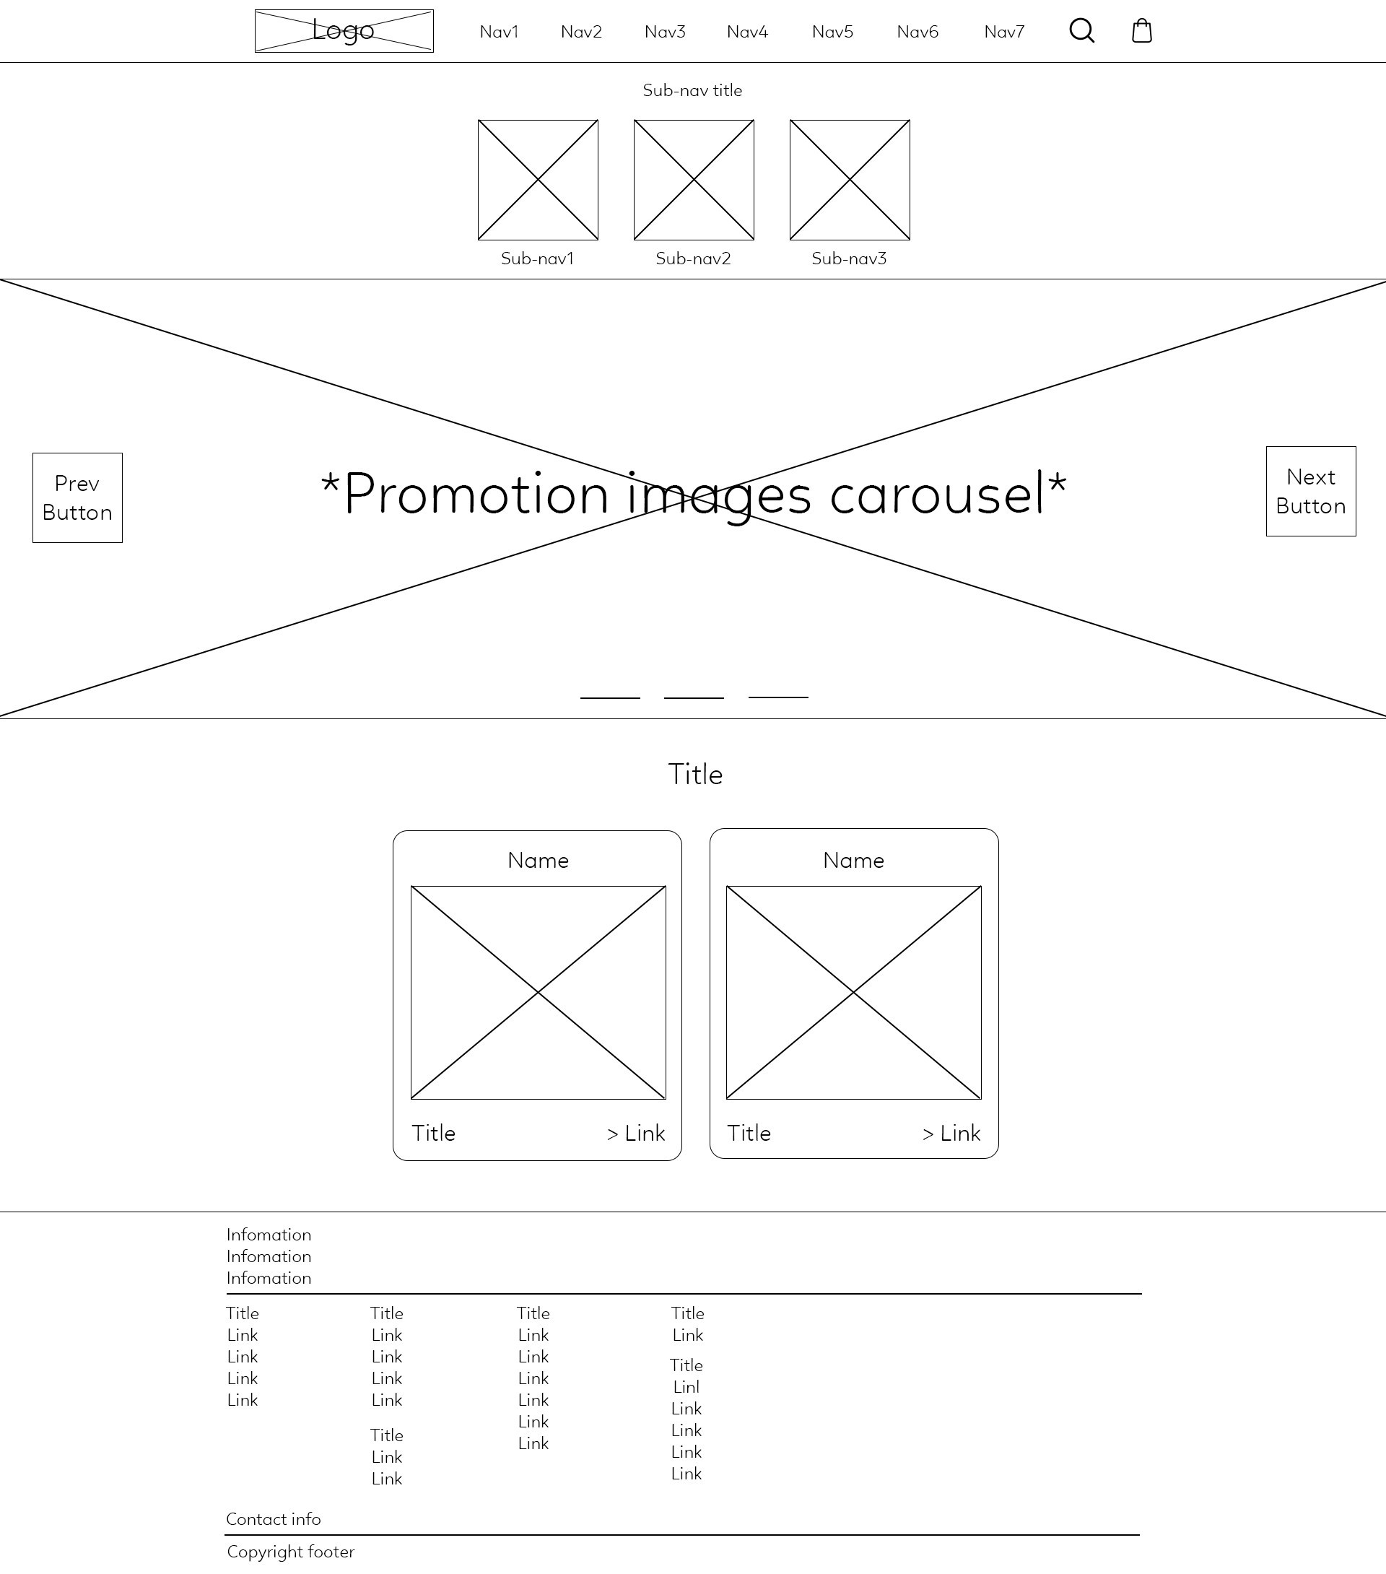

Trang Support:

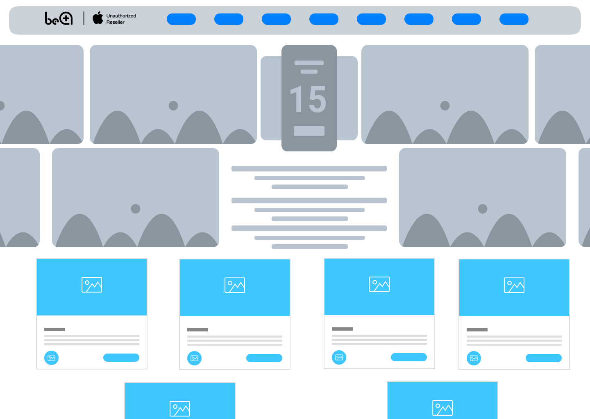

# Phần IV. Triển khai

## Cấu trúc thư mục dự án

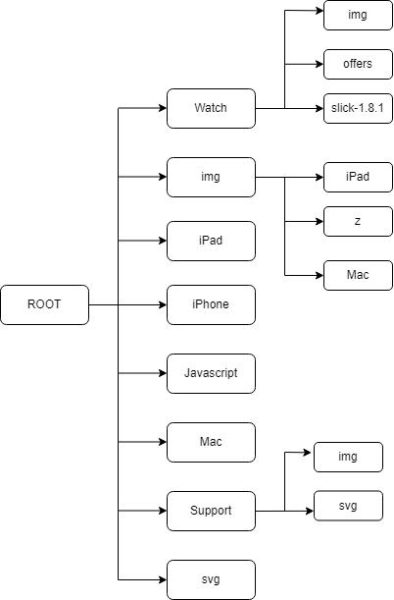

## Giải thích về giao diện thu được của mỗi trang trong website và cách xây dựng

Phần đầu tiên tiến hành xây dựng những phần chung như:

* Xây dựng file style.css gồm các thuộc tính udngf chung của tất cả các trang.
* Các thư mục trang con sẽ bao gồm file HTML, CSS, Javacript để định dạng các thuộc tính riêng của từng trang.

1. Header:

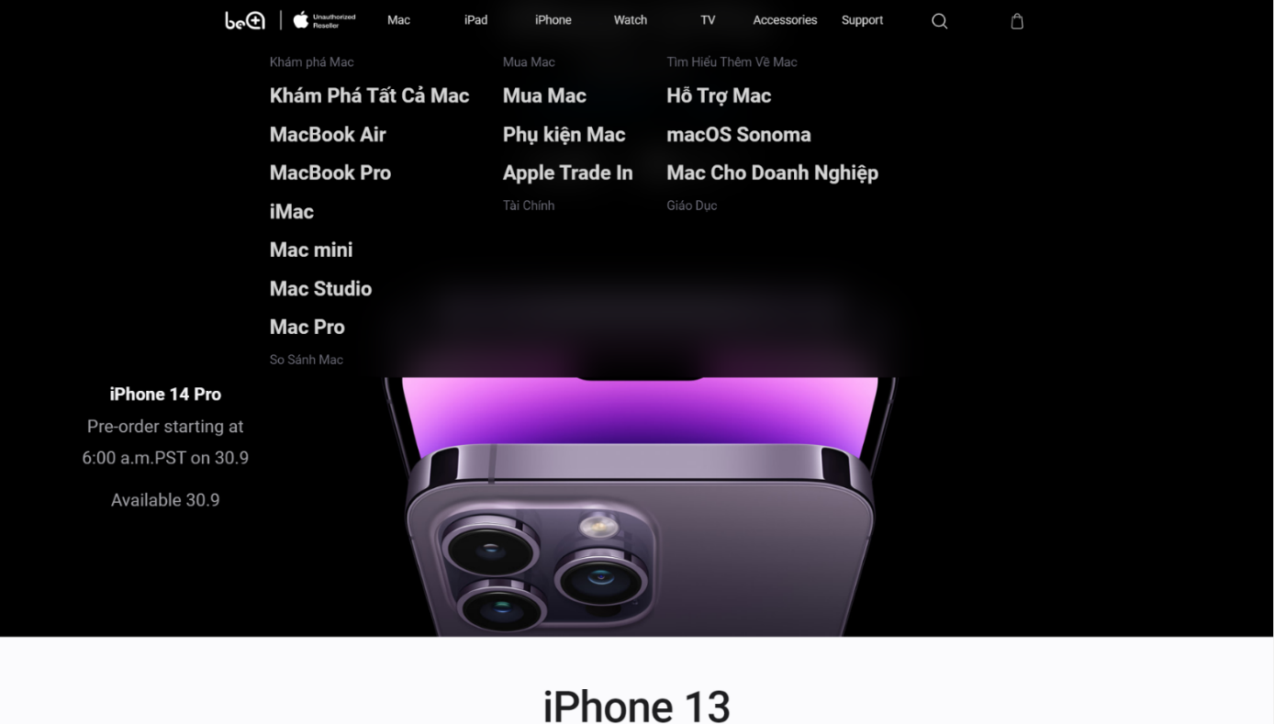

* 1. HTML:
     1. Cắt HTML từ file đã thiết kế
     2. Sử dụng các element có ngữ nghĩa (header, nav, …)
     3. Sử dụng quy tắc BEM để đặt tên cho các element
  2. CSS:
     1. Sử dụng Framework Bootstrap để chia layout theo container, row, col để dễ dàng tùy biến chỉnh sửa Responsive.
     2. Sử dụng CSS định kiểu cho đối tượng, thay đổi màu sắc theo màu sắc, khoảng cách (padding, margin), vị trí phù hợp.
     3. Sử dụng quy tắc @media trong CSS để responsive cho từng kiểu kích thước màn hình.
     4. Dùng các lớp giả (:hover, :not(), nth-of-child(), …) để tùy biến khi có tương tác từ người dùng.
     5. Áp dụng Animation cho các đối tượng trong menu Navigation
  3. Javascript:
     1. Bắt sự kiện click màn hình để chuyển đổi giữa các animation zoom-in và zoom-out khiến trang web trở nên mượt mà.

1. Footer:

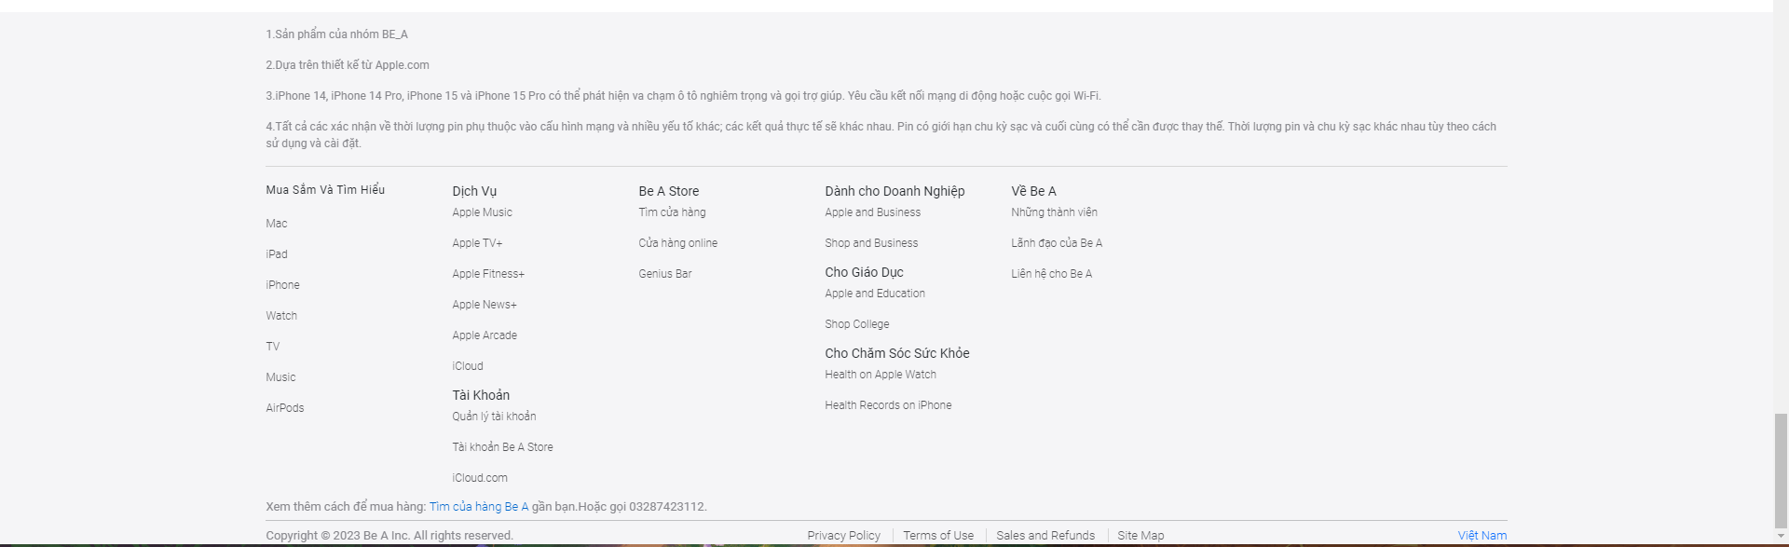

1. Trang iPhone:

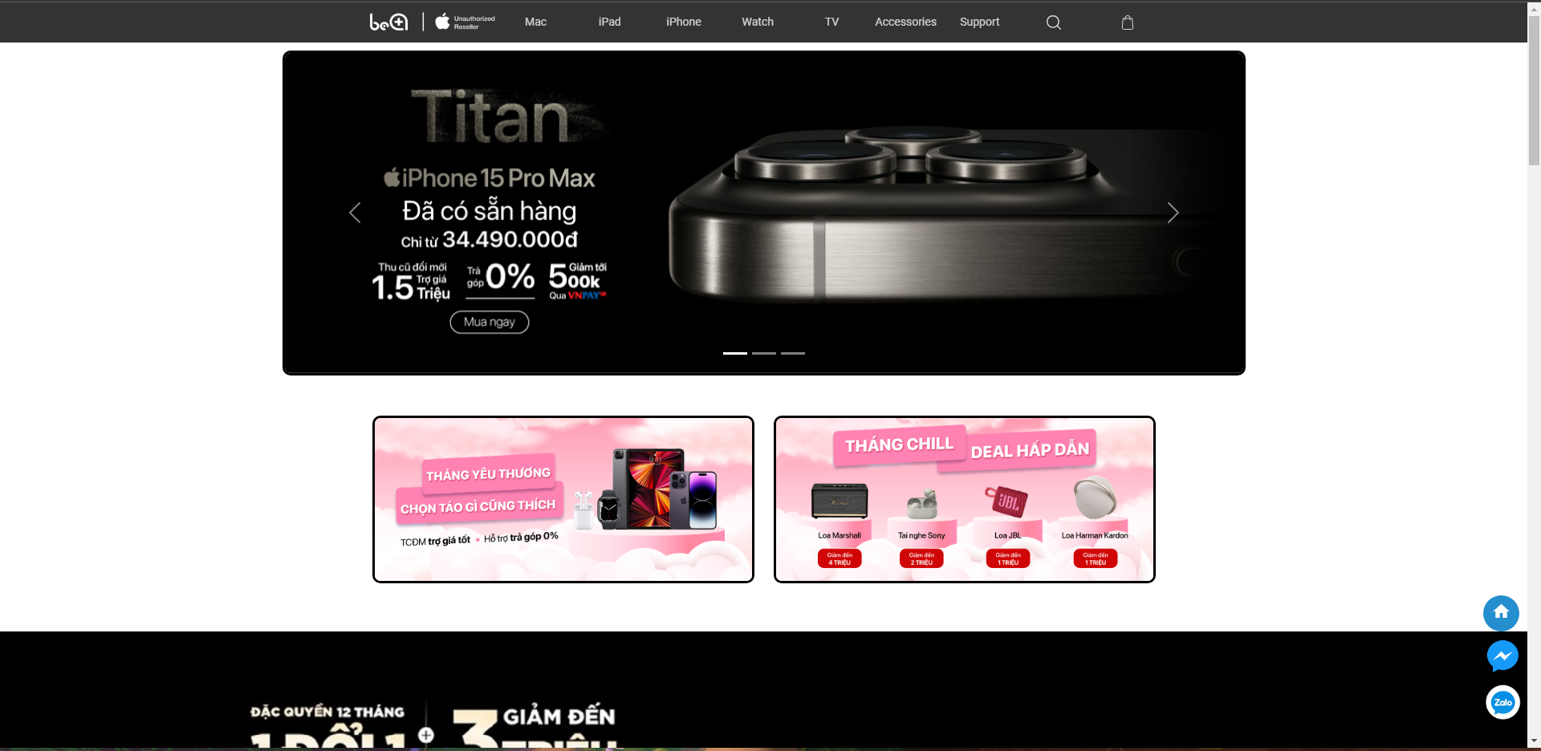

* 1. HTML:
     1. Sử dụng Header , Footer chung cho toàn website.
     2. Sử dụng quy tắc BEM để đặt tên cho các element.
     3. Phần head link các tài nguyên cần thiết như : Bootstrap, Jquery, các file external, font chữ.
     4. Chia HTML phần main theo nội dung bao gồm: Slideshow sản phẩm, Banner khuyến mãi, Banner sản phẩm mới, danh sách các sản phẩm iPhone, form mua hoặc thêm sản phẩm vào giỏ hàng, danh mục các sản phẩm khác trên website và form đăng ký nhận thông tin về sản phẩm và khuyến mãi mới nhất.
  2. CSS:
     1. Sử dụng Framework Bootstrap để chia layout theo container, row, col để dễ dàng tùy biến chỉnh sửa và responsive.
     2. Sử dụng CSS để định kiểu cho đối tượng, thay đổi màu sắc, khoảng cách (padding, margin), vị trí phù hợp.
     3. Sử dụng quy tắc @media trong CSS để responsive cho từng kiểu kích thước màn hình.

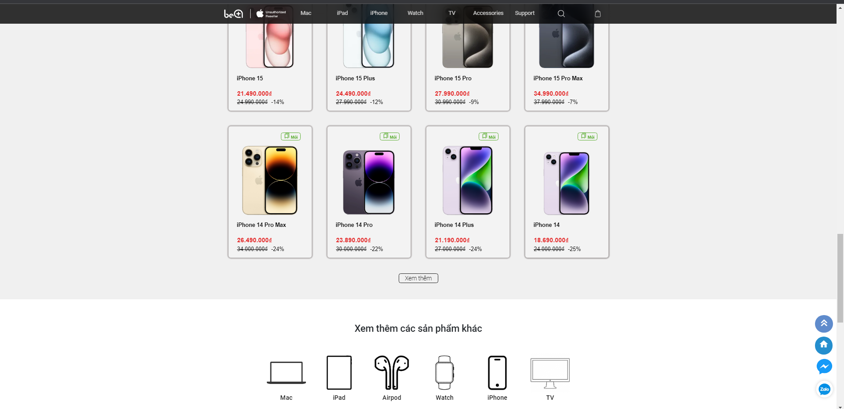

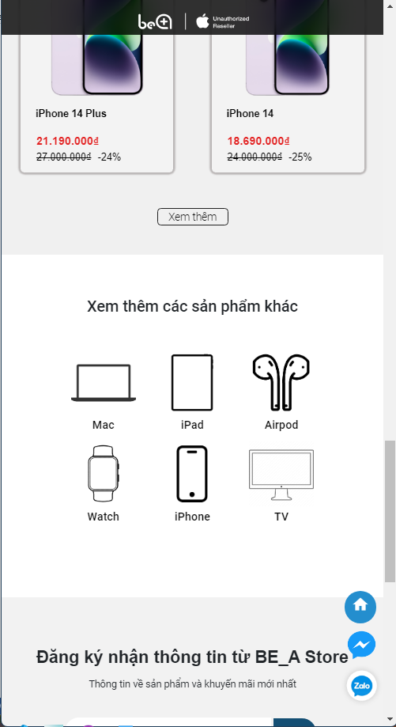

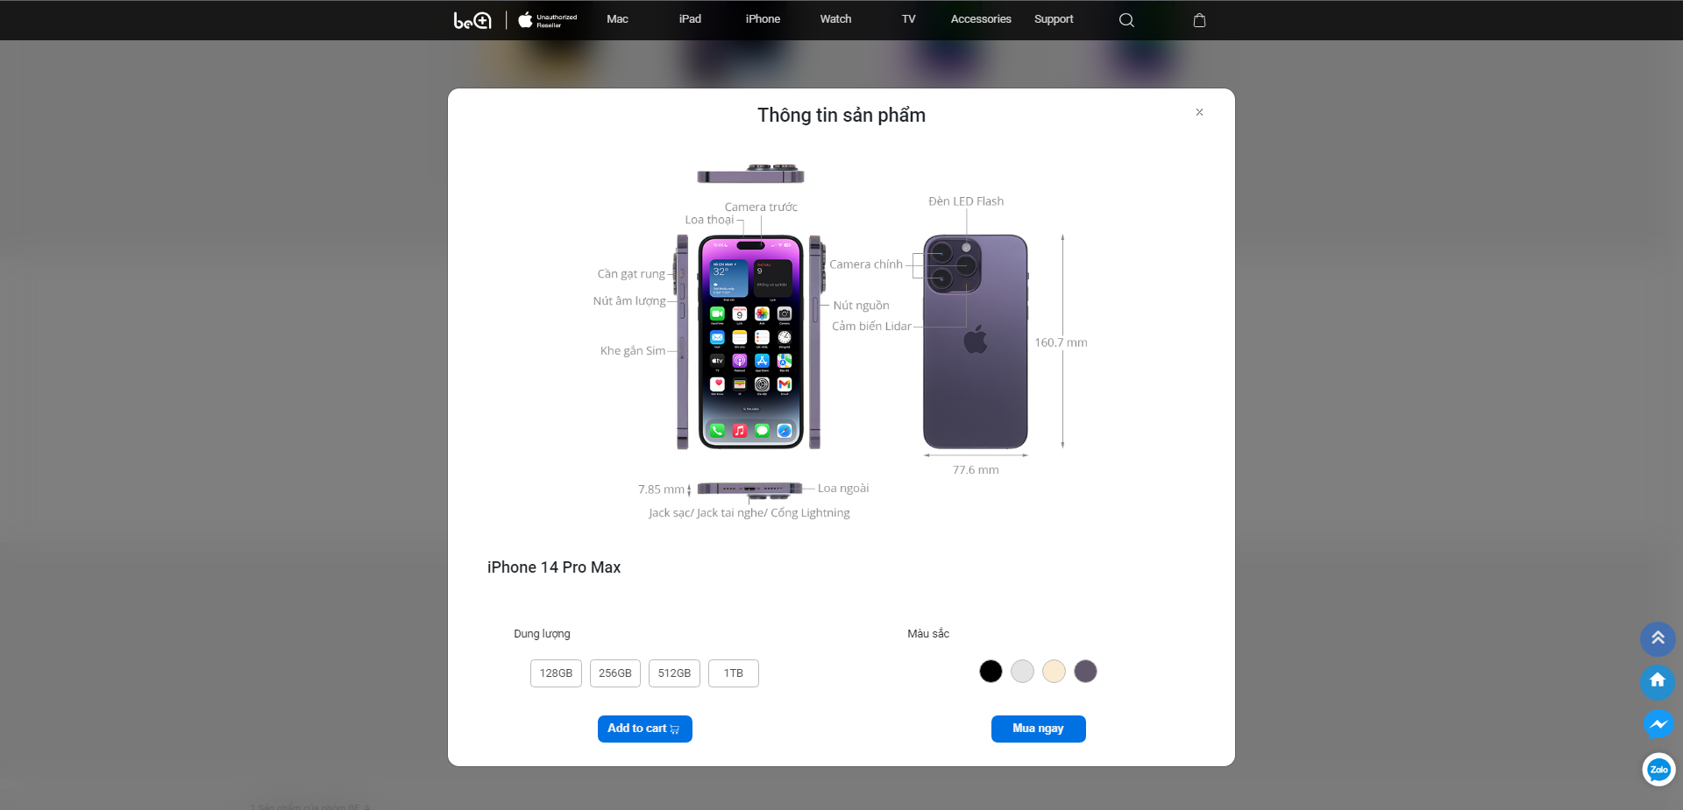

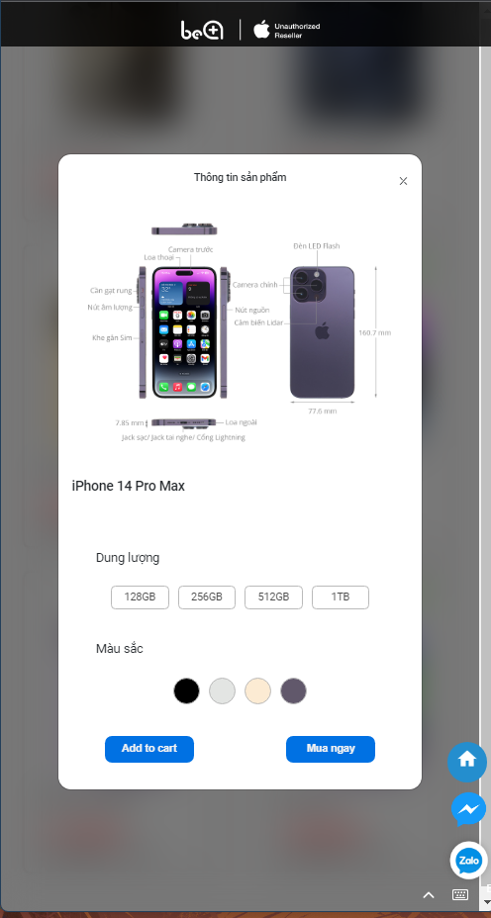

* + 1. Dùng các lớp giả (:hover, :focus …) để tùy biến khi có tương tác từ người dùng.
  1. Javascript:
     1. Sử dụng Jquery.
     2. Thay đổi nội dung form Modal

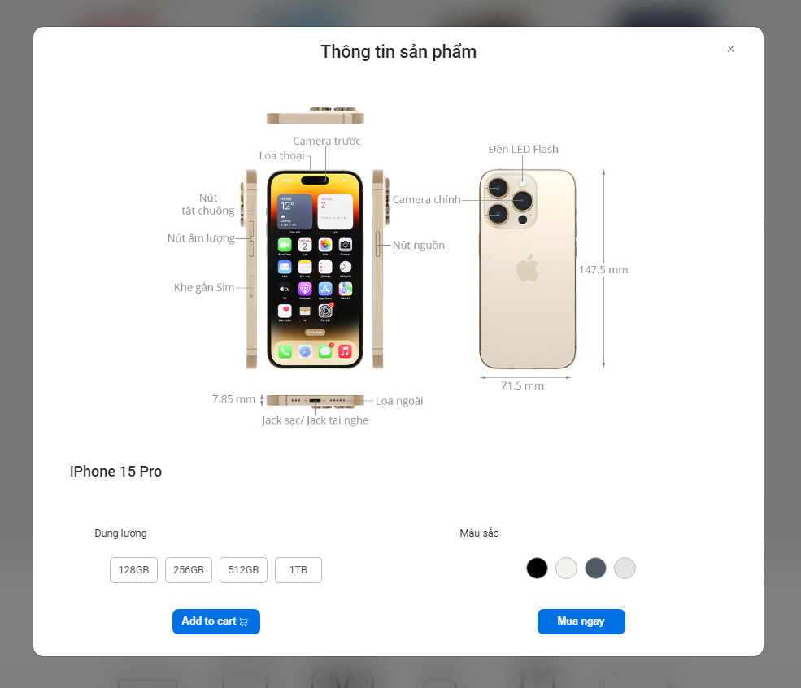

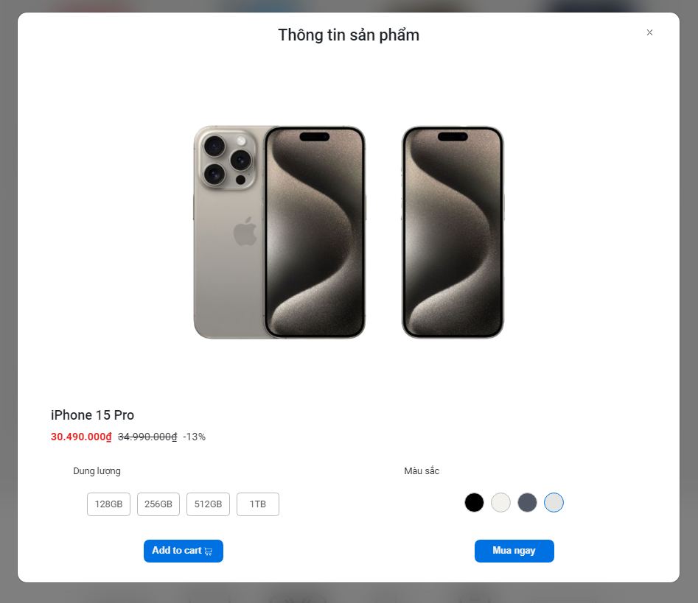

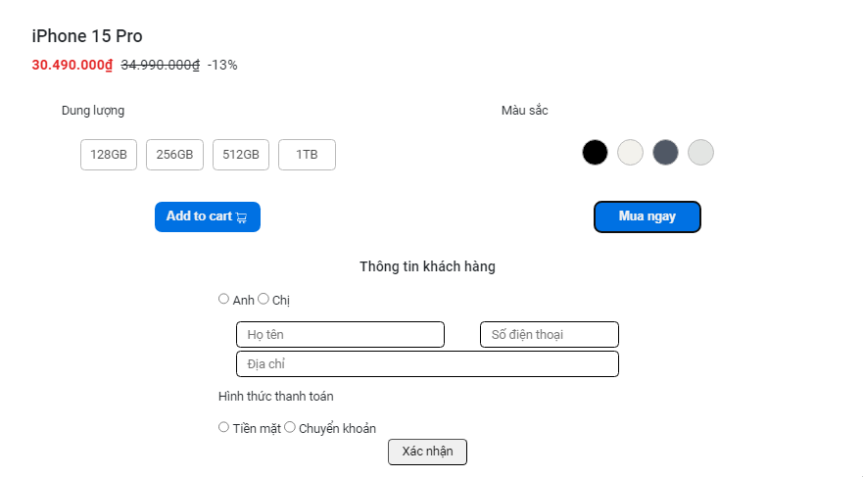

* + 1. Nút back to top: Trở về phần đầu trang nhanh chóng. Bắt sự kiện Click vào button và điều chỉnh giá trị scroll top về 0.

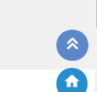

* + 1. Kiểm tra tính chính xác thông tin vừa nhập

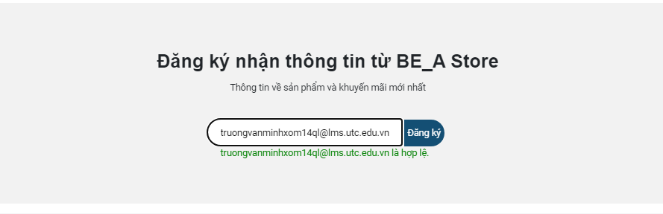

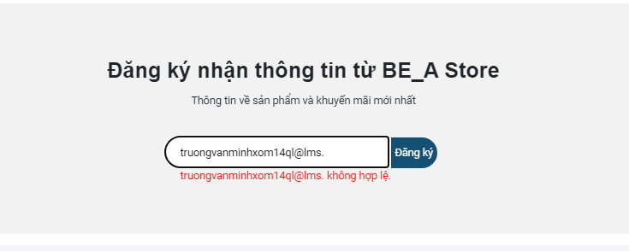

1. Watch

Trang Watch

* 1. HTML:
     1. Sử dụng Header và Footer chung của toàn bộ website, nav-bar của hệ sản phẩm Watch.

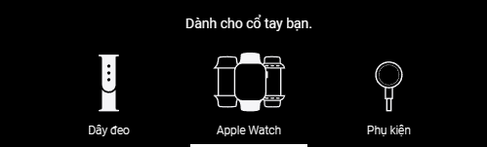

* + 1. Liên kết các tài nguyên cần thiết: Font chữ Roboto từ GoogleApis, bộ icon FontAwesome, Bootstrap, các file external.
    2. Chia bố cục nội udng chính trong file: Slideshow hình ảnh giới thiệu, thẻ nội dung liên kết đến các sản phẩm chính.
  1. CSS:
     1. Sử dụng Bootstrap để chia bố cục và responsive

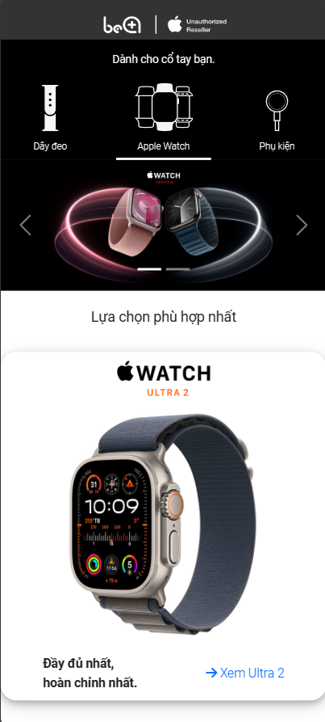

* + 1. Slideshow hình ảnh giới thiệu: sử dụng carousel của Bootstrap.
    2. Thẻ sản phẩm: Chia bố cục (col-lg-4 col-12) và căn giữa, bắt sự kiện di chuột (:hover) để làm đổ bóng dưới thẻ

Trang Ultral2.html, series9.html

* HTML:

+ Sử dụng Header và Footer chung của toàn bộ website, nav-bar riêng của hệ sản phẩm Watch.

+ Liên kết các tài nguyên cần thiết: Font chữ Roboto từ GoogleApis, bộ icon FontAwesome, Bootstrap, các file external.

+ Chia bố cục nội dung chính trong file: Bảng chọn các thông số của đồng hồ, hiển thị hình ảnh minh hoạ sản phẩm, thông tin của sản phẩm, bảng xác nhận thông tin mua hàng

* CSS:
  + Sử dụng Bootstrap để chia bố cục và responsive
  + Bảng chọn thông số: Chia 3 cột trên màn hình máy tính, 1 cột trên màn hình điện thoại
  + Hình ảnh minh hoạ: Chia 3 ô nằm ngang

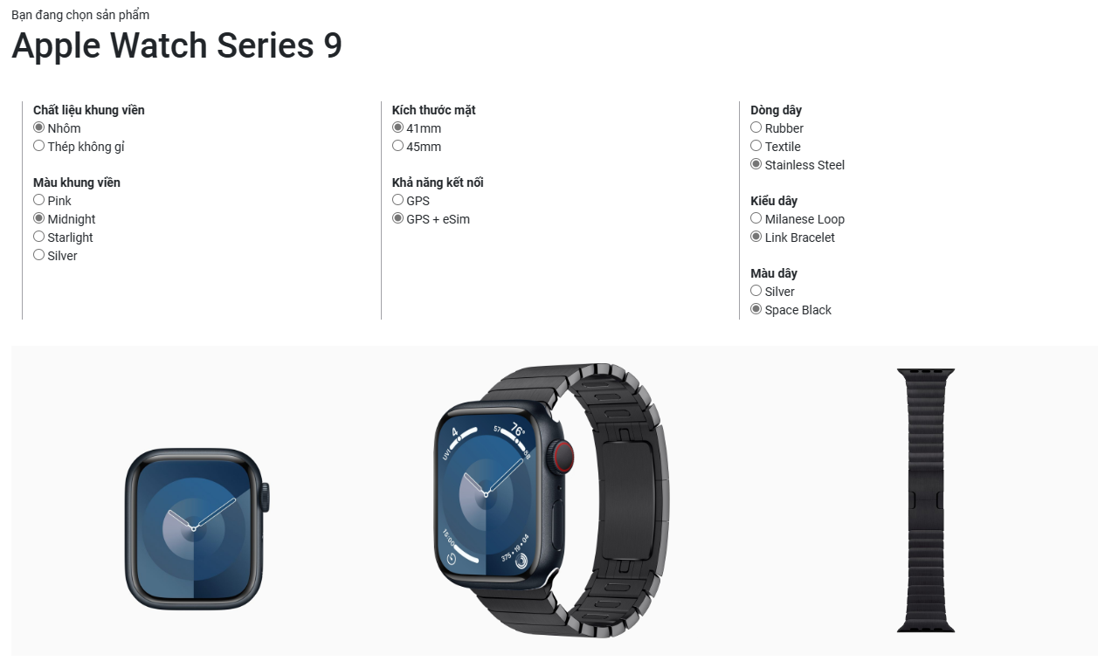.

* + Thông tin sản phẩm: Giá tối thiểu và nút ‘Mua ngay’ cùng hàng sử dụng “display: flex”, nút ‘Mua ngay’ chữ trắng nền đen trở thành viền đen nền trắng chữ đen bằng lớp giả (:hover), bảng thông tin tóm lược dạng bảng căn giữa màn hình, bảng thông tin chi tiết căn giữa màn hình
    - Nút “Mua ngay”

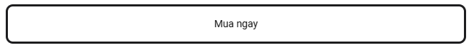

* + - Bảng thông tin chi tiết

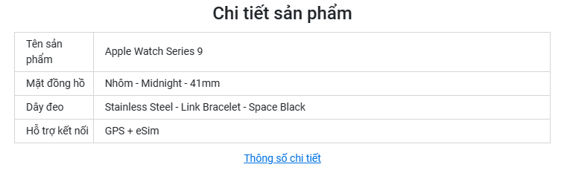

# Phần V. Kiểm thử

Các thành viên tự kiểm thử trang con phát hiện ra lỗi về hiển thị, sai kích thước, không tương thích trên các loại màn hình khác nhau, vấn đề về đường dẫn.

Kiểm tra lỗi về đường dẫn.

Chạy thử dự án trên nền tảng github page.

# Phần VI. Tự đánh giá. Kết luận – hướng phát triển

***Ưu điểm***

+ Cơ bản nắm được các bước xây dựng một giao diện website, thực hiện đúng quy trình

+ Xây dựng được bố cục trang web hợp lí, bước đầu thực hiện được nghiệp vụ của hệ thống

***Hạn chế***

+ Website nhỏ, mang tính chất mô phỏng

+ Website còn ít chức năng tương tác với người dùng.

+ Tối ưu responsive chưa hoàn hảo.

***Hướng phát triển***

+ Xây dựng website sử dụng được đáp ứng đầy đủ yêu cầu nghiệp vụ của hệ thống

+ Tối ưu trang website bằng cách sử dụng nhiều hơn Bootstrap, Jquery,…

+ Thêm các tính năng để người dùng tiếp cận gần với nhà quản trị

+ Responsive tối ưu bằng các Framework.